24 сентября 2019 года в МОУ «Образцовская СШ» состоялось торжественное открытие нового структурного подразделения общеобразовательной организации - Центра образования цифрового и гуманитарного профилей «Точка роста». Это важное событие для обучающихся, родителей, педагогов и жителей нашего поселка.
В рамках реализации федерального проекта «Современная школа» национального проекта «Образование» в сельской местности были выделены средства на ремонт и приобретение оборудования. Всё лето в МОУ «Образцовская средняя школа» велась работа по превращению привычных классных комнат в современные, выполненные в едином цветовом и графическом оформлении кабинеты. Обучающихся школы и гостей удивило и порадовало то, как сегодня стильно стал выглядеть интерьер помещений: светлые стены и парты, удобные стулья и пуфы, яркие красные акценты на стенах в виде графических надписей.
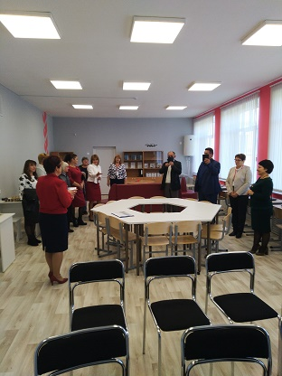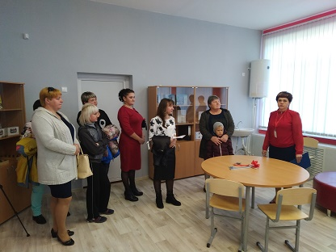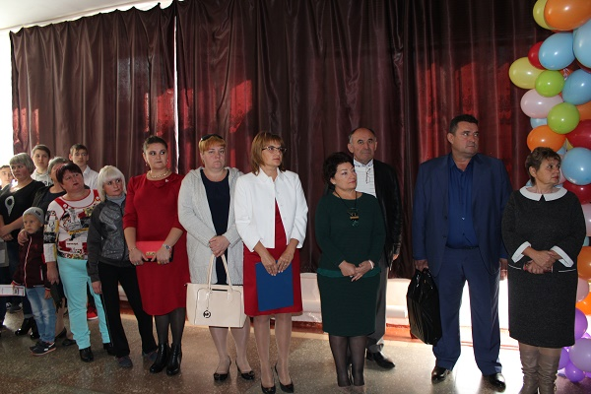
Но самым интересным и важным является современное, техническое оснащение: 3D-принтеры, квадрокоптеры, новейшие ноутбуки, виртуальная реальность, экран, на котором можно представить любую фигуру и т.д.
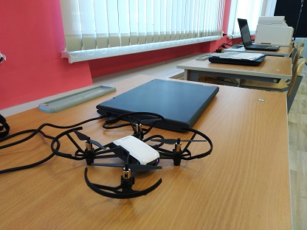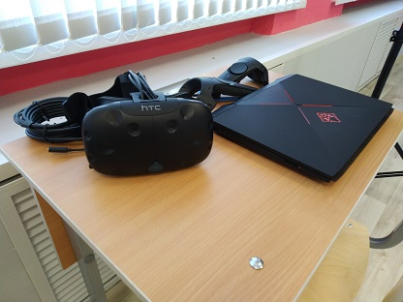
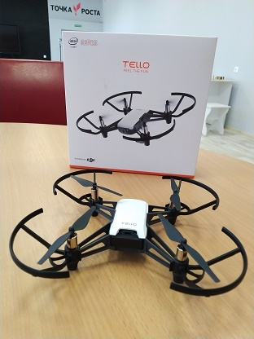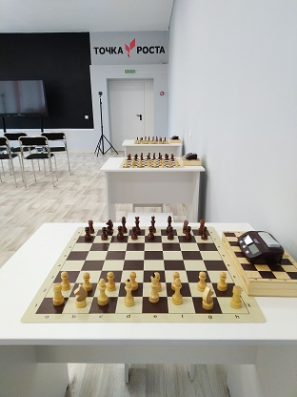
На базе Центра планируется реализация не только общеобразовательных программ по предметным областям «Технология», «Информатика», «ОБЖ» с обновленным содержанием и материально-технической базой, но и программ дополнительного образования по IT-технологиям, медиатворчеству, шахматному образованию, проектной и внеурочной деятельности, а также социокультурные мероприятия.
На мероприятии собрались педагоги, школьники, их родители и почетные гости.
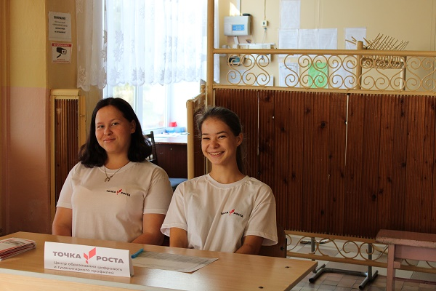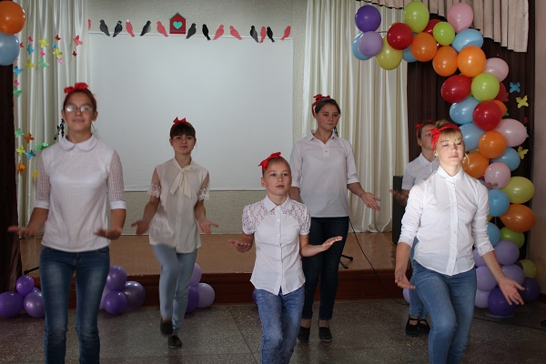 Ведущие-школьники открыли торжественное мероприятие стихами, рассказом о планах и направлениях работы нового центра . 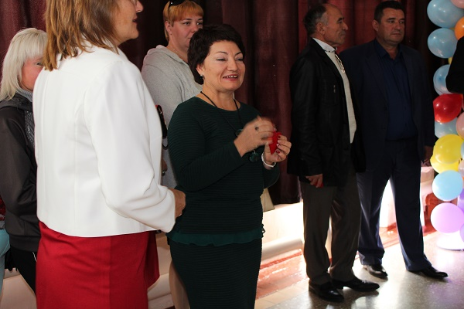
Директор школы Котельникова Лариса Вячеславовна поздравила всех с важным мероприятием и произнесла слова благодарности тем, кто непосредственно участвовал в обустройстве, организации и оснащении «Точки роста», вложили туда всю свою душу, силы, энергию и время. 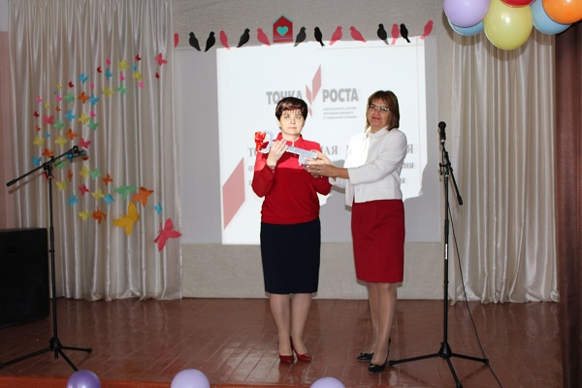
Со знаковым событием в жизни не только школы, но и Фроловского района поздравил педагогов, школьников и их родителей Глава Фроловского муниципального района Кругляков Андрей Михайлович. Начальник отдела образования Администрации Фроловского муниципального района Галанова Ольга Анатольевна рассказала, что «Точка роста» начинает работу в рамках проекта «Современная школа», входящего в структуру национального – «Образование». Ольга Анатольевна отметила, что Центр призван сделать процесс обучения интересным и призван повысить качество образования школьников. Прозвучали поздравительные слова и от директора ООО «Арчединское» ИсалиеваГумараАйбулатовича.
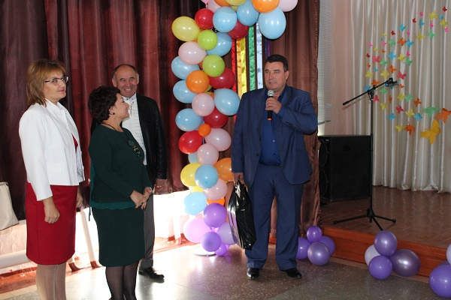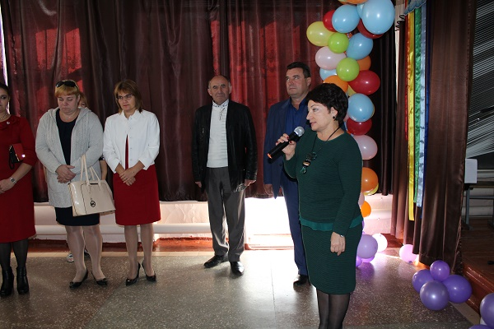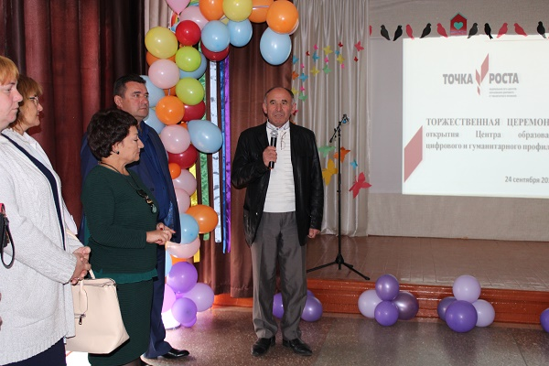
Глава Фроловского муниципального района Кругляков А. М., руководитель Центра «Точка роста» Зиновьева Т.А. и обучающаяся 11 класса Колпакова Анастасия под аплодисменты присутствующих перерезали красную ленту и торжественно открыли Центр образования цифрового и гуманитарного профилей .
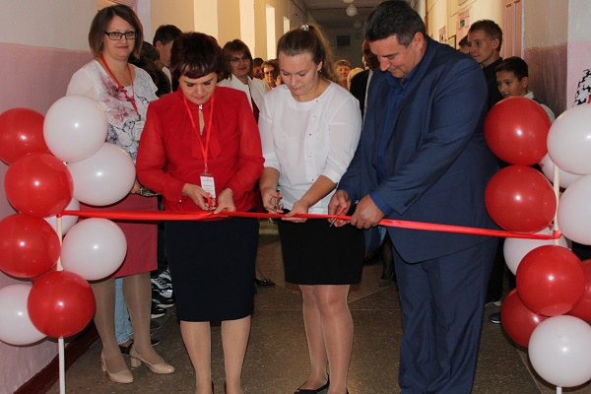
Затем директор школы Лариса Вячеславовна пригласила гостей и родителей на экскурсию по кабинетам. Учитель основ безопасности жизнедеятельности Корсунова Т.В. и руководитель Центра Зиновьева Т.А провели интересную и познавательную экскурсию для всех присутствующих по новым кабинетам.
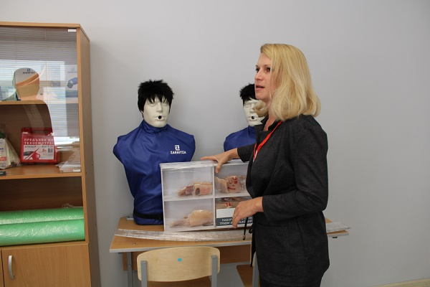
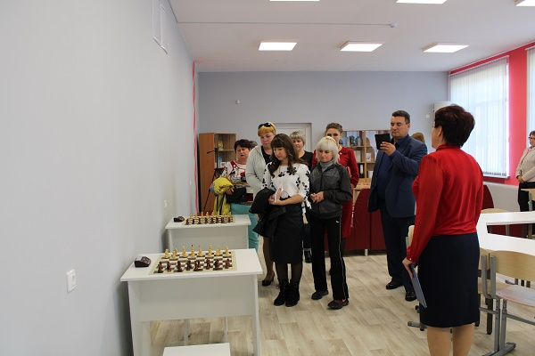
В классах, где созданы центры цифрового и гуманитарного профиля, в скором времени подключат современное оборудование – шлем виртуальной реальности, квадрокоптеры, тренажеры-манекены для оказания первой помощи и многое другое. Во внеурочное время "Точка роста" станет местом для развития общекультурных компетенций и цифровой грамотности населения, шахматного образования, проектной деятельности, творческой, социальной самореализации детей, педагогов.
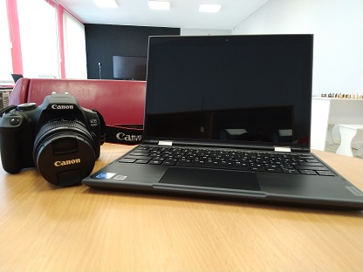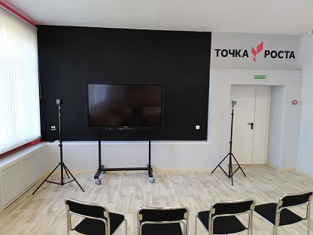
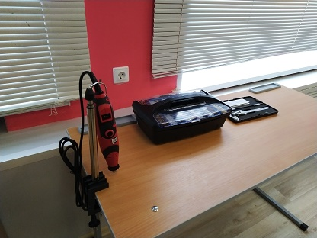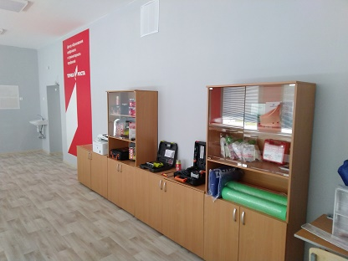
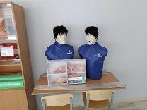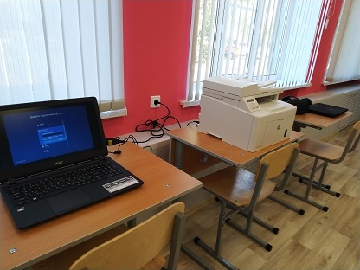
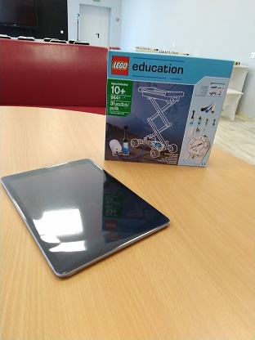

Почетные гости отметили своевременность и актуальность данного проекта, его востребованность в быстро развивающемся современном мире, пожелали развития и процветания ЦО «Точка роста» и успехов в новом учебном году администрации, педагогам и обучающимся Образцовского центра образования.
Нужны России новые умы,
Но этого достичь пока не просто!
Для славных дел
Во благо для страны
Сегодня мы открыли «Точку роста»!
